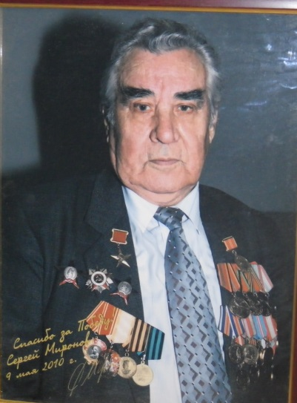 Захаров Николай Герасимович
Историческая справка
Родился 16 декабря 1925 года в селе Большой Карай Балашовского уезда Саратовской губернии.
До начала Великой Отечественной войны семья переехала в город Пушкин Ленинградской области (сейчас часть г. Санкт-Петербург).
В начале Великой Отечественной войны был мобилизован на строительство оборонительных сооружений под Ленинградом. Оказавшись на оккупированной территории, нашел партизан и в июне 1942 года вступил в 5-ю партизанскую бригаду Ленинградской области.
С января 1943 года вступил в ряды Красной Армии (призван Ленинским районным военкоматом Ленинграда). С марта 1943 года воевал в составе 314-й стрелковой дивизии на Волховском фронте. Участвовал в Ленинградско - Новгородской (январь-февраль 1944) и Выборгской (июнь 1944) наступательных операциях. Во время последней битвы был тяжело ранен.
После выздоровления, с октября 1944 года и до конца войны – разведчик взвода разведки артиллерийского дивизиона 106-й гаубичной артиллерийской бригады большой мощности 15-й артиллерийской дивизии прорыва на 2-м Белорусском фронте. Участник Восточно-Прусской наступательной операции (январь-апрель 1945г) и штурма Кёнигсберга (апрель 1945).
После войны продолжал службу в Советской Армии. В 1950 году сержант Н.Г. Захаров уволен в запас. Работал инспектором по благоустройству города в Пушкинском районном совете депутатов трудящихся города Ленинграда. С 1951 года – слесарь контрольно-измерительных приборов на Ижорском заводе. С мая 1955 года всю свою дальнейшую трудовую жизнь (до марта 2002 года) работал на заводе №794 (с 1957 – предприятие «почтовый ящик №104», с 1966 – Ленинградский завод «Радиоприбор»).
Женат, имеет двоих детей, троих внуков и четверых правнуков.
Награжден орденом Ленина и золотой медалью «Серп и Молот» (09.06.1977), Отечественной войны 2-й степени (11.03.1985), двумя орденами Красной Звезды (24.01.1945, 10.04.1945), орденом «Знак Почета» (26.04.1971), медалями «За взятие Кёнигсберга», «За победу над Германией в Великой Отечественной войне 1941-1945гг.», Жукова, «За взятие Пиллау», «За оборону Ленинграда» и другими. Герой Социалистического Труда (Указ Президиума Верховного Совета СССР от 09.06.1977 «не подлежащий опубликованию»).
«Заслуженный рационализатор СССР», «Отличник изобретательства и рационализаторства».
Прадед Торпашёва Льва (9 группа)
интервью https://www.youtube.com/watch?v=kZk51xP50nk

